עבודה בתקשורת ספרתית

עבור כל התרגילים. הנוסחא היחידה שנתונה היא :
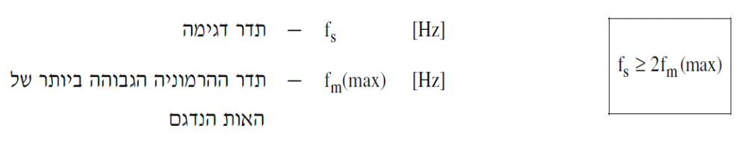
שאלה 1

א. באיור מתואר מבנה עקרוני של מערכת תקשורת ספרתית.
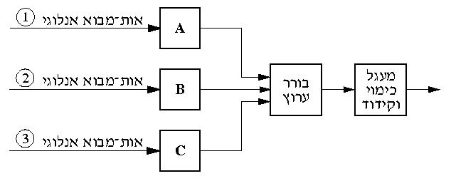
- מהו סוג הריבוב במערכת התקשורת הזאת ?
- ציין את שמן של היחידות A , B , C והסבר את תפקידן
- התדר המקסימאלי של אותות המבוא האנלוגיים שבאיור הוא KHZ3 , חשב את מרווח הזמן המרבי בין
שתי דגימות עוקבות של אותות המבוא.

שאלה 2
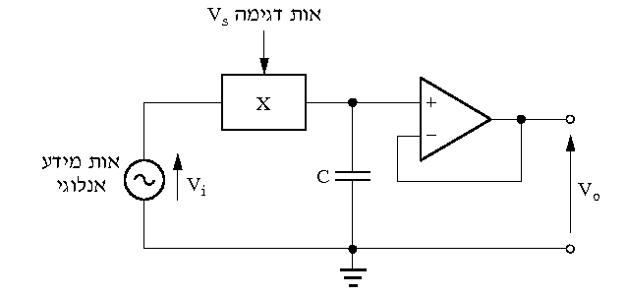
- 1. ציין את שמה ואת תפקידה של היחידה X במעגל
2. תאר את פעולתו של המעגל
ב. באיור הבא מתוארות זו מתחת לזו בהתאמה, צורות הגלים של אות הדגימה sV ואות המידע
האנלוגי iV סרטט מתחתיהן בהתאמה את צורת אות המוצא oV 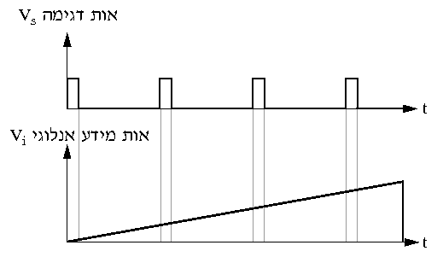
שאלה 3

א. באיור לשאלה מתוארות זו מתחת לזו בהתאמה, צורות גלים של אות מידע אנלוגי ואות הדגימה.

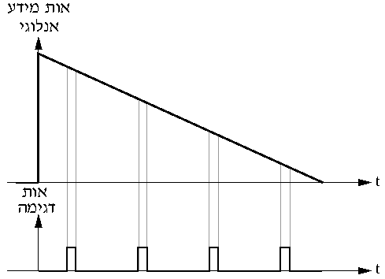

שרטט בהתאמה את האות המתקבל כפונקציה של הזמן :
- באפנון PWM .
- באפנון PAM .
- 1. הסבר מהי שגיאת כימוי הנוצרת בתהליך הפיכתו של אות אנלוגי לאות ספרתי.
2. כיצד ניתן להקטין את שגיאת הכימוי ?

*שאלה 4

- שרטט תרשים מלבנים של מערכת תקשורת הפועלת בשיטת אפנון דופק מקודד PCM .
- הסבר את תפקידו של מעגל הכימוי ואת תפקיד מעגל הקידוד במערכת הזו.
- כיצד ניתן להקטין את השגיאות בהעברת מידע ספרתי במערכת תקשורת הפועלת בשיטת PCM ?

*שאלה 5

- מהו תפקיד המודם בתקשורת נתונים ?
- שרטט תרשים מלבנים עקרוני של מודם.
- הסבר את תפקיד האפנן ואת תפקיד הגלאי במודם.

*שאלה 6

- מה תפקיד המתג הספרתי ברשת הטלפון הספרתית ?
- רשת תמסורת בריבוב אסינכרוני פועלת בתקן 1E המקובל בישראל. בתקן הזה, מסגרת שידור בסיסית הכוללת 32 חריצי זמן חוזרת על עצמה 8000 פעמים בשנייה.
מהי כמות הסיביות לשנייה המשודרת בערוץ ברשת זו, אם בכל חריץ זמן משולבת דגימת נתונים בת 8 סיביות ?
- נתון TDM בעל 80 קווי כניסה/יציאה. מהירות העברת המידע בכל קו היא 64 קילו ביטים בשנייה.
מהי מהירות העברת המידע המינימאלית של הערוץ המשותף הנדרשת כדי שהמתג יהיה ללא חסימה ?

*שאלה 7

נתון תרשים מלבנים של מערכת ליצירת אות בשיטת מפתוח תדר FSK .
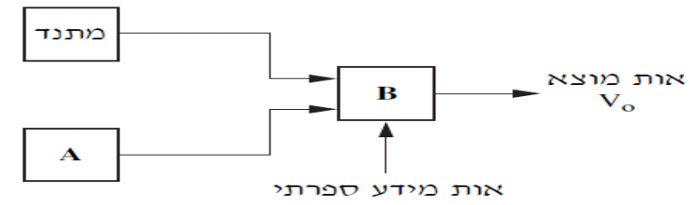

  - ציין את שמה והסבר את תפקידה של כל אחת מהיחידות A ו B במערכת הזו.
  - באיור הבא מתואר האות שהתקבל במוצא המערכת :
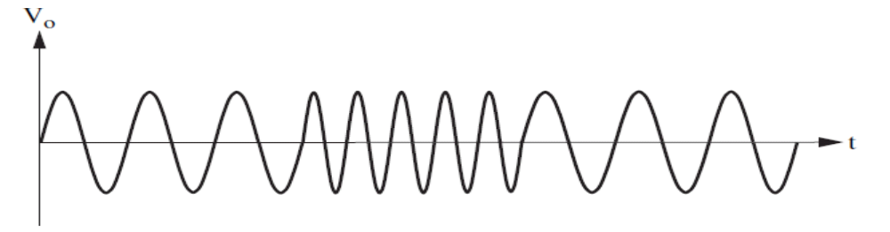
צייר מתחת לאות המוצא , בהתאמה, את המידע הספרתי .

שאלה 8

- 1. רשום את משפט הדגימה של נייקויסט.
2. דרוש לדגום אות דיבור, שתחום התדרים שלו בין 300Hz ל 3KHz , במשך דקה אחת. חשב לפי משפט הדגימה של נייקויסט, את מספר הדגימות הקטן ביותר שיש לדגום את האות הזה.
ב. הסבר מהו תהליך הכימוי בהמרת אות אנלוגי לאות ספרתי.

שאלה 9
  - מהו סוג האפנן המתואר ?
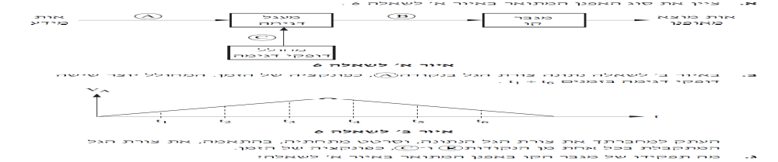
ב. נתונה צורת הגל בנקודה A , כפונקציה של הזמן. המחולל יוצר 6 דופקי דגימה בזמנים t1 עד t6 .
שרטט בהתאמה את צורת הגל המתקבלת בנקודות B ו C , כפונקציה של הזמן.
ג. מה תפקידו של מגבר הקו ?
שאלה 10

- הסבר את העיקרון של כל אחת משיטות הקידוד RZ ו NRZ .
- שרטט, זו מתחת זו בהתאמה, את צורת אות המידע הספרתי 01011010 המקודד :
1. בשיטת NRZ 2. בשיטת RZ .

*שאלה 11

- הסבר מהו אפנן דופק מקודד ( PCM ) .
- שרטט תרשים מלבנים של מערך תקשורת ספרתית עם אפנון PCM , והסבר את תפקידו של כל רכיב המיוצג ע"י מלבן במערך הזה.

*שאלה 12

נתון מעגל דגימה ושמירה - Sample And Hold .

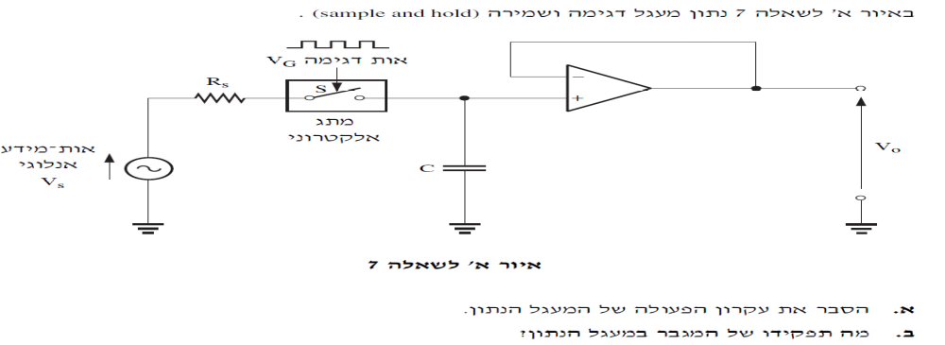

- הסבר את עקרון הפעולה של המעגל הנתון.
- מה תפקידו של המגבר במעגל הנתון ?
ג. נתונות צורות הגלים של אות הדגימה ושל אות המידע האנלוגי. צייר בהתאמה, את Vo .
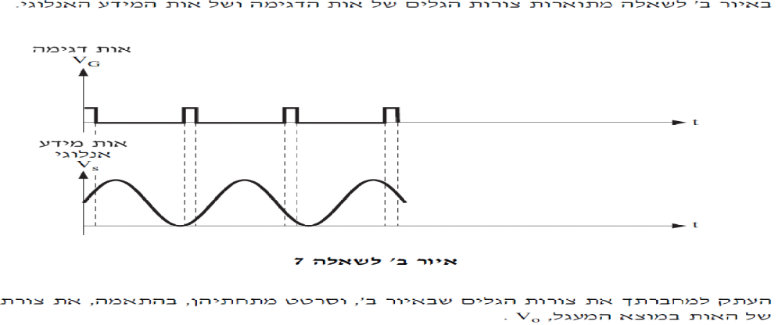

*שאלה 13

נתונות 3 מערכות מפתוח KEYING של אות מידע ספרתי.
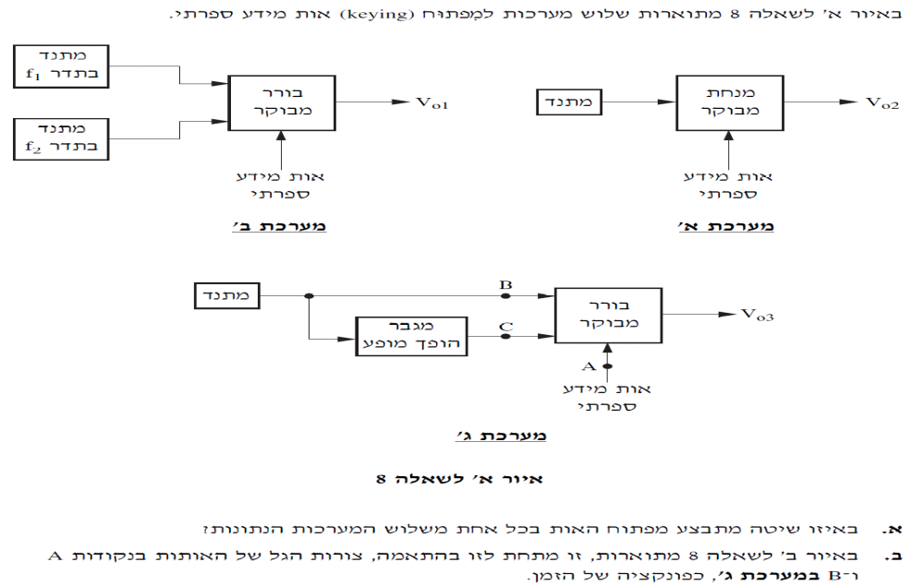

- באיזו שיטה מתבצע מפתוח האות בכל אחת משלוש המערכות הנתונות ?
- בציור הבא מתוארות , זו מתחת לזו בהתאמה, צורות הגל של האותות בנקודה A ו B במערכת ג כפונקציה של הזמן. צייר בהתאמה : את צורת הגל בנקודה C ובמוצא Vo3 כפונקציה של הזמן.

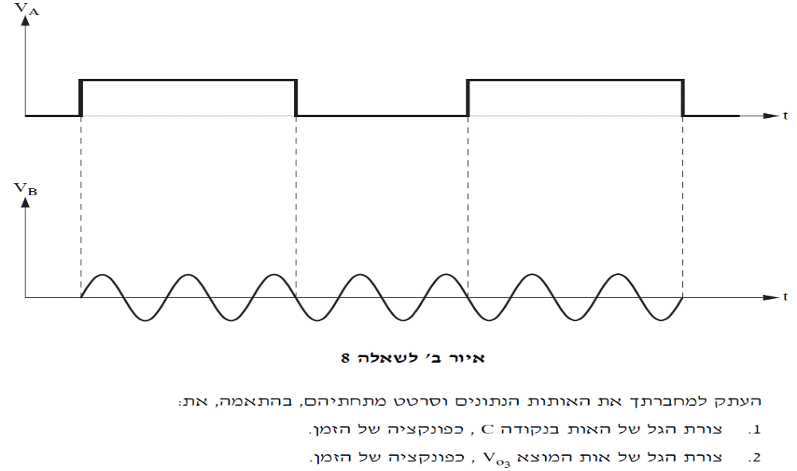
*שאלה 14

א. הסבר את עיקרון הפעולה של כל אחת משיטות האפנון : 1. PWM 2. PPM
ב. באחור הבא מתוארים בהתאמה, אות מידע אנלוגי ואות שעון CLK . שרטט בהתאמה את אות המידע המאופנן המתקבל בכל אחת מהשיטות : 1. PWM 2. PPM .
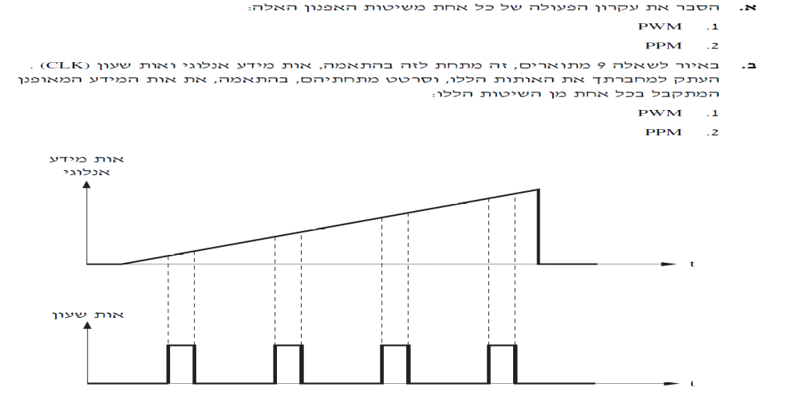

שאלה 15

- נתון אפנן PAM המתואר באיור הבא. באיור לאחריו נתונים האותות הנכנסים אליו. שרטט בהתאמה את מתח המוצא יחסית לאותות הכניסה.
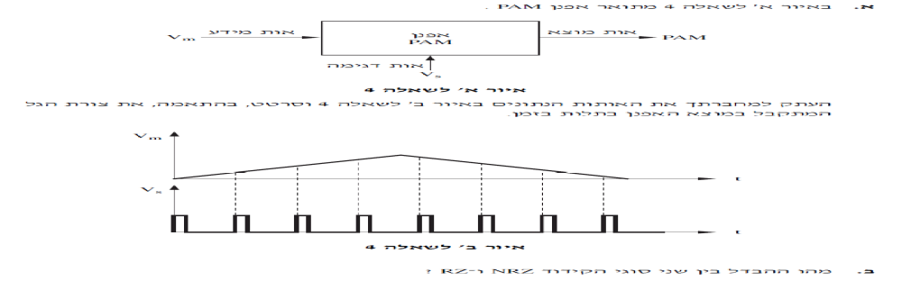

ב. מה הבדל בין שני סוגי הקידוד NRZ ו RZ ?
שאלה 16

נתון תרשים מלבנים של מערכת תקשורת ספרתית הפועלת בשיטת אפנון דופק מקודד - PCM .

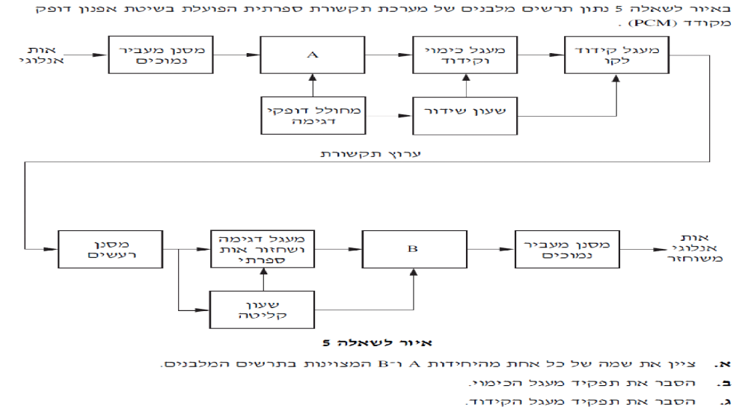

- ציין את שמה של כל אחת מהיחידות A ו B שבתרשים .
- הסבר את תפקיד מעגל הכימוי.
- הסבר את תפקיד מעגל הקידוד .

*שאלה 17

- 1. הסבר מהי שגיאת כימוי
2. כיצד אפשר להקטין את שגיאת הכימוי ?

- סרטט תרשים עקרוני של מעגל דגימה ושמירה והסבר את תפקיד המעגל.
- מספקים אותות מידע בתחום תדרים מ 200 הרץ ועד 3 קילו הרץ. חשב מה צריך להיות מרווח הזמן המרבי בין שתי דגימות עוקבות, כדי לשחזר את אות המידע.

*שאלה 18

- באיור הבא נתון אות מידע ספרתי. שרטט בהתאמה את אות המוצא בתלות בזמן, שיתקבל בשיטות האפנון האלה: 1. אפנון בשיטת מפתוח זיזת תנופה ASK 2. אפנון בשיטת מפתוח זיזת תדר FSK.
- שרטט תרשים מלבנים עקרוני של מערכת ליצירת אות : 1. בשיטת ASK 2. בשיטת FSK .
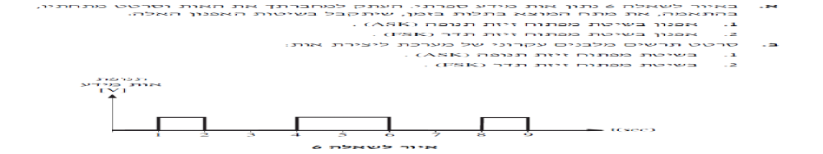
*שאלה 19

- מהו תפקידו של המודם במערכת להעברת נתונים ?
- הסבר את אחת השיטות לגילוי ותיקון של שגיאות, שמשתמשים בה במודם.
- ציין מהו אופן העברת הנתונים בתקן V 90 : 1. בשידור מהמנוי למרכזת. 2 . בשידור מהמרכזת למנוי.

שאלה 20

- שרטט תרשים מלבנים עקרוני של מערכת שידור-קליטה, הפועלת בשיטת PCM בערוץ תקשורת ספרתית.
- הסבר תפקידו של כל מלבן במערכת ששרטטת.
- מהן הסיבות לשגיאות בהעברת מידע ספרתי במערכת כזו ?

שאלה 21

נתון המעגל הבא וצורות הגלים הנכנסות אליו. הנח שמגבר השרת אידיאלי.

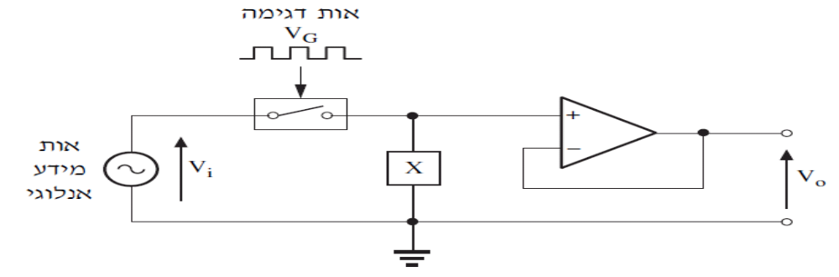
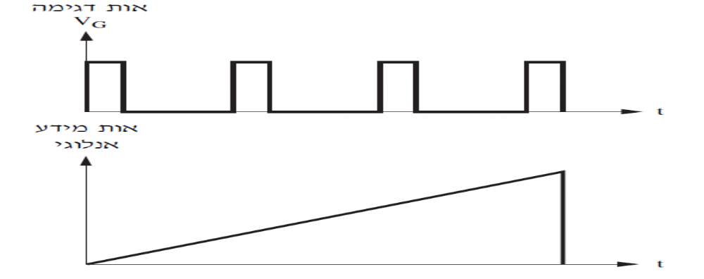

- 1. מה מייצג המלבן X במעגל ?
2. תאר את פעולת המעגל.
ב. שרטט בהתאמה לצורות הגלים את צורת מתח היציאה.
ג. מספקים למערכת אותות מידע בתחום תדרים מ 100 הרץ עד 3 קילו הרץ. חשב את התדר המזערי של אות הדגימה (f_{g} ) , המאפשר שחזור של האות הדגום.
שאלה 22

א. נתון שרטוט מלבני של ריבוב אותות בזמן TDM .
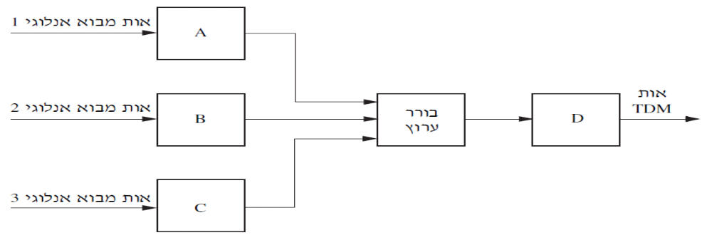
  - רשום את שמות היחידות A , B , C ו D .
  - תאר את אופן פעולת המערכת.
ב. הסבר את ההבדל בין שיטת PAM ובין שיטת PCM לגבי צורת העיבוד של אות ספרתי.

*שאלה 23

- השווה בעזרת טבלה בין שיטת PAM לשיטת PCM לגבי הפרמטרים הבאים :
  - השפעת טווח השידור על צורת האות המשוחזר
  - השפעת רעשים והפרעות
  - השפעת כמות התחנות (המרכזיות) על האות המשוחזר.

- הסבר מהי שגיאת הכימוי .
- הסבר כיצד ניתן למזער את שגיאת הכימוי בלי להגדיל את מספר הרמות האפשריות. לווה את הסברך בגרפים מתאימים.

*שאלה 24

- 1. הסבר מדוע יש צורך במודם להעברת נתונים ספרתיים דרך קווי הטלפון הרגילים.
2. מתי ניתן להשתמש במודם אנאלוגי ומתי ניתן להשתמש במודם ספרתי ?
ב. הסבר מהו תקן V90 .
ג. הסבר מהו הקשר בין קצב העברת הנתונים למרחק השידור המרבי במודם. לווה את הסברך
בתרשים מתאים.

*שאלה 25

א. נתון תרשים מלבנים של מערכת ליצירת אות, המאופנן בשיטת מפתוח זיזת תדר FSK .
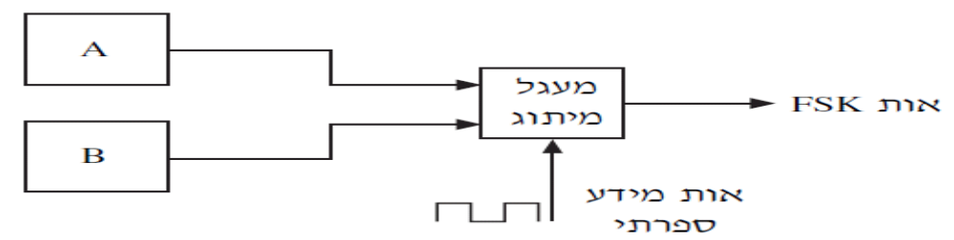
    - ציין את שמה של כל אחת מהיחידות A ו B .
    - הסבר את פעולת המערכת.
ב. נתון אות מידע ספרתי. סרטט בהתאמה, את מתח המוצא בתלות בזמן, המופק על ידי המערכת שבסעיף א.

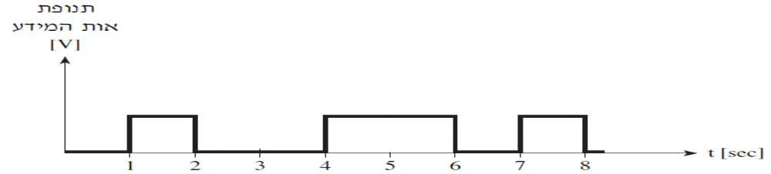

*שאלה 26

נתון תרשים מלבנים של מודם 4W (FOUR WIRE) .

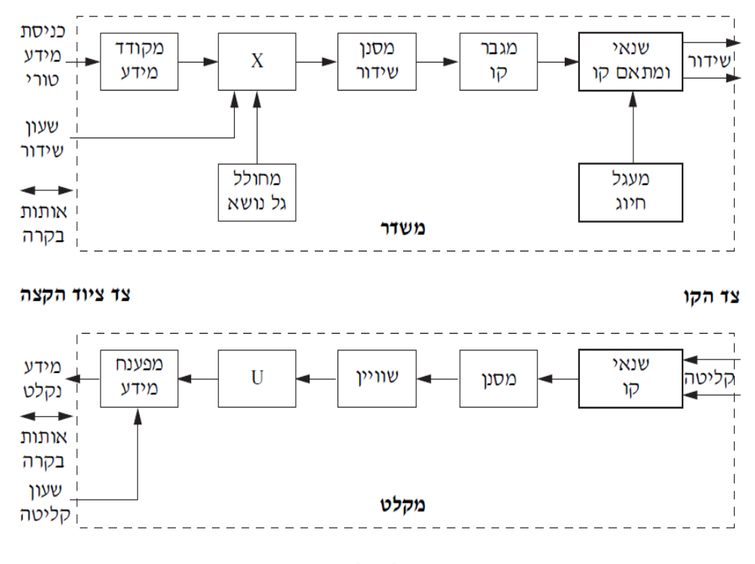

- ציין את שמה של כל אחת מהיחידות X ו U .
- הסבר את אופן הפעולה של המערכת המתוארת בתרשים.
- הסבר את אחת מהשיטות לגילוי ותיקון שגיאות במודם.

שאלה 27

נתון אות מידע ספרתי (כתלות בזמן) לאחר שקודד בקידוד BCD
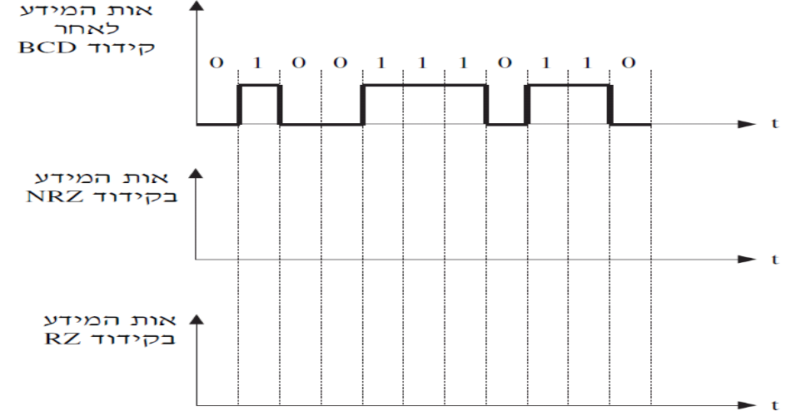

סרטט בהתאמה את אות המידע בקידוד NRZ ובקידוד RZ .

שאלה 28

נתון תרשים מלבנים של מערכת המשמשת לדגימה ושמירה של אותות .
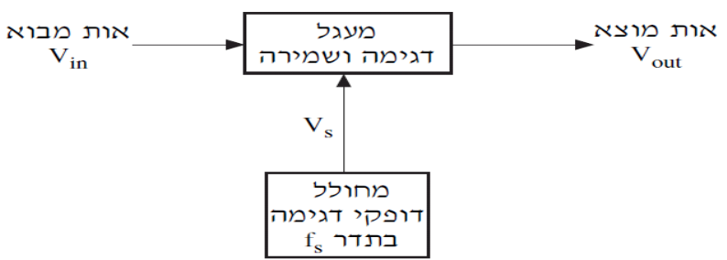

א. למערכת סופקו אות מידע ואות דגימה כפי שנראה בשרטוט הבא:
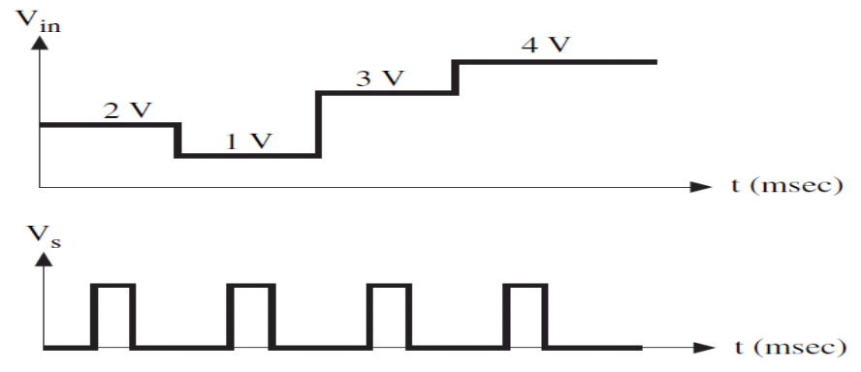
סרטט בהתאמה את אות המוצא Vout .

- מספקים למערכת אות מבוא אחר, שתחום התדרים שלו הוא מ 1 קילו הרץ עד 3 קילו הרץ. חשב את התדר המזערי של אות הדגימה, fsmin , המאפשר שחזור של האות הדגום.
שאלה 29

א. נתון תרשים מלבני של המרת אות אנלוגי לספרתי. מהם המלבנים A ו B . הסבר.
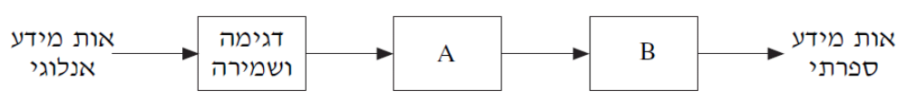
ב. הסבר את המושג רעש כימוי.

שאלה 30

נתון המעגל החשמלי ואותות הכניסה אליו – אות המידע האנלוגי ואות הדגימה.
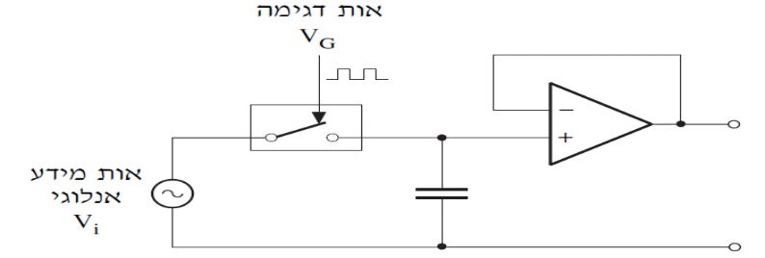
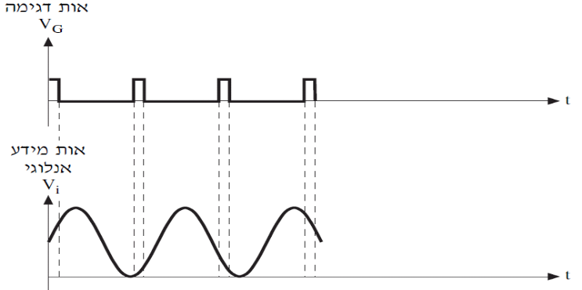

- מה תפקיד המעגל ?
- הסבר את אופן הפעולה של המעגל.
- סרטט , בהתאמה , את צורת הגל של האות במוצא המעגל.

שאלה 31

נתון תרשים מלבנים של מערכת ריבוב אותות בזמן TDM .
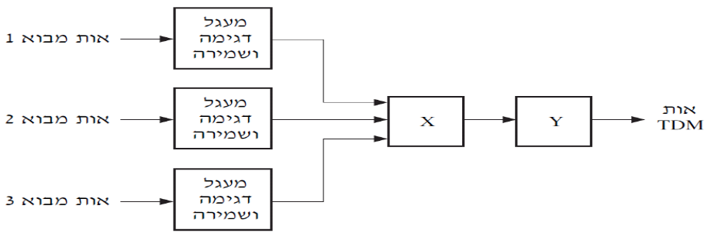
רשום מהן היחידות X ו Y והסבר את אופן הפעולה של המערכת.
שאלה 32

א. נתון אות מידע ספרתי. סרטט, בהתאמה, את מתח המוצא בתלות בזמן, המופק על ידי מערכת לאפנון אות בשיטת מפתוח זיזת תנופה (ASK ).
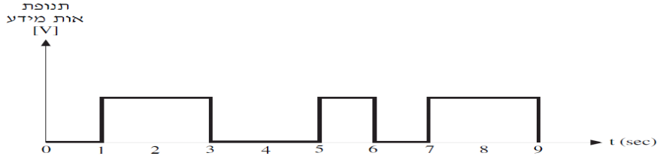

ב. באיור הבא נתון תרשים מלבנים עקרוני של מערכת לגילוי אות, המאופנן בשיטת מפתוח זיזת תנופה (ASK ) .

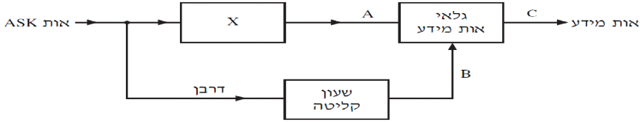
  - ציין מהי היחידה X . 2. הסבר את פעולת המערכת. 3. האות המסופק למערכת הוא אות ASK שבסעיף א' . סרטט בהתאמה, את צורת הגל בנקודות A , B , C .

שאלה 33

- באיור הבא מתואר ערוץ תקשורת בין שני מחשבים. התקשורת מתבצעת באמצעות רשת טלפון. ציין את שמן של היחידות A ו B .
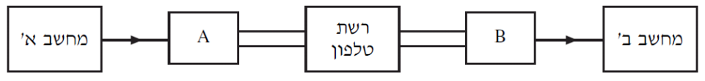

- תא קולי מכיל קטע קול (אודיו) שאורכו 3 דקות. רוחב הפס של תדרי הקול הוא 3KHz . חשב את מספר הדגימות המינימאלי הנדרש כדי לשחזר את הנאמר בקטע הקול.

שאלה 34

א. אות המידע ואות הדגימה המסופקים לאפנן הם : 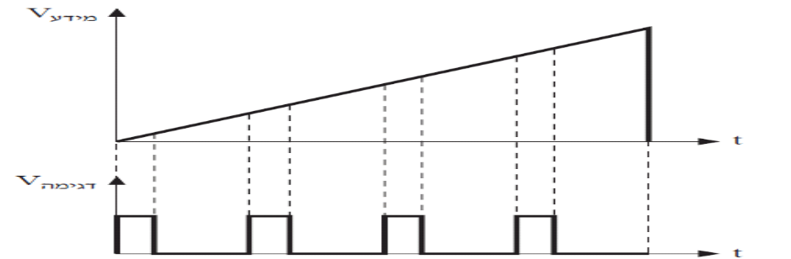
סרטט בהתאמה את צורת הגל במוצא האפנן אם הוא מסוג: 1. PAM 2. PWM
ב. התדר הגבוה בספקטרום התדרים של אות המידע הוא : 4KHz . מהו מרווח הזמן המירבי בין שתי דגימות ?
שאלה 35

נתון תרשים מלבנים של מערכת תקשורת ספרתית הפועלת בשיטת אפנון דופק מקודד PCM .

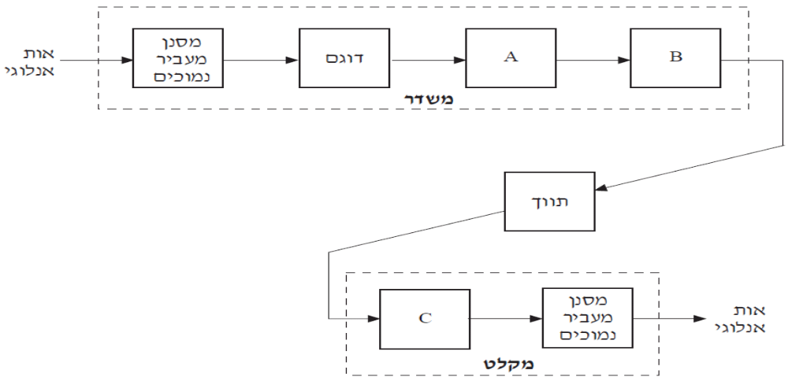
א. ציין את שמות היחידות A , B ו C . ב. תאר את אופן פעולת המערכת.
ג. 1. הסבר מהו רעש הכימוי (Quantization noise) . 2. כיצד ניתן להקטין את רעש הכימוי במערכת ?

שאלה 36

נתונה מערכת לריבוב אפיקים בתדר FDM .
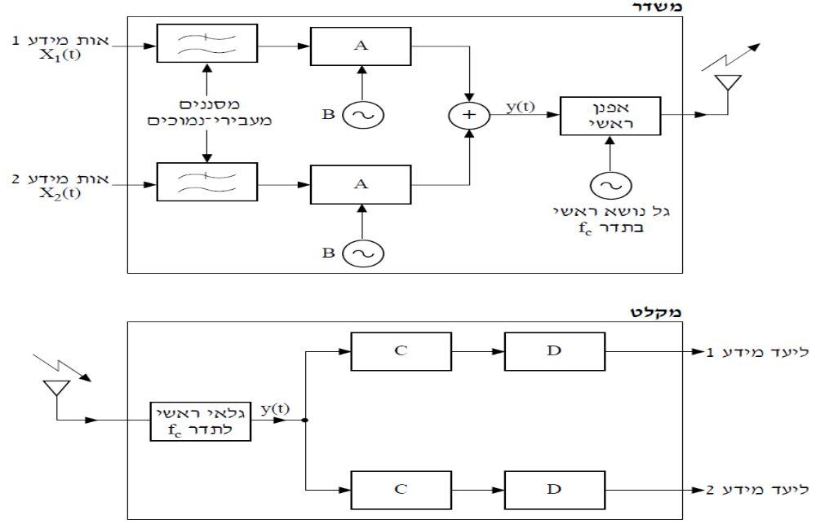

א. הסבר את הצורך בריבוב אפיקים בתדר. ב. ציין שמות היחידות A עד D . ג. הסבר את פעולת המערכת.
שאלה 37

נתונה מערכת לריבוב אפיקים בתדר FDM .
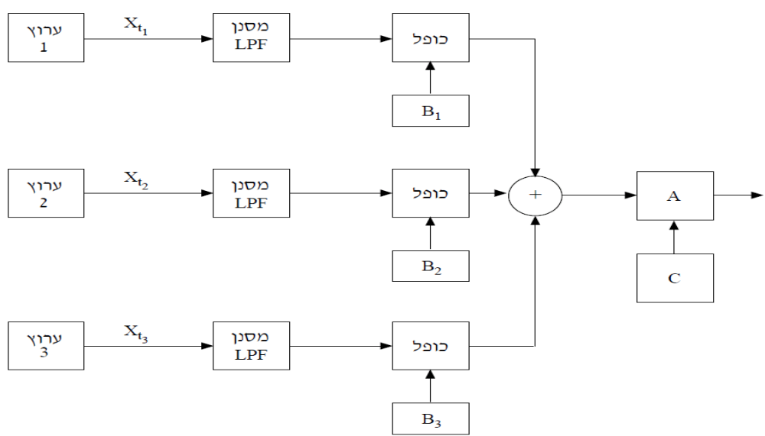
א. הסבר תפקיד היחידות A , B1 ו C . ב. הסבר תפקיד מסנני ה LPF שבמערכת.

שאלה 38

נתון תרשים מלבנים של מערכת להעברת דיבור ומתחתיו נתונים האותות Vi ו Vs כתלות בזמן.
א. זהה את היחידות A ו B והסבר תפקידן. ב. חשב את התדר המזערי של האות Vs , המאפשר שחזור תקין של אות הדיבור במערכת. ג. סרטט בהתאמה לאותות Vi ו Vs את האות Vo במוצא האפנן.

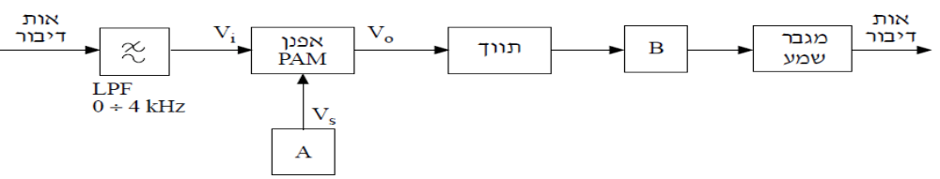
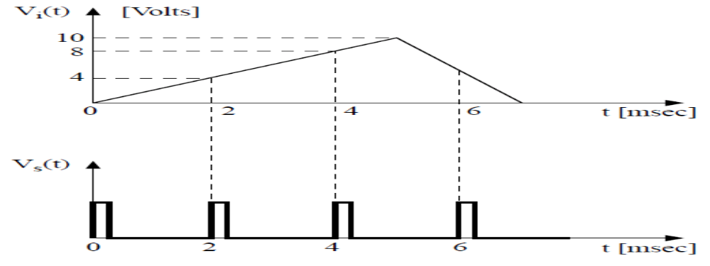
שאלה 39

נתון תרשים מלבנים של מערכת תקשורת בשיטת ריבוב אפיקים בתדר FDM לשני ערוצי מידע.
א. זהה את המלבנים A עד C והסבר פעולת המערכת. ב. הסבר הצורך בריבוב אפיקים והבא דוגמא לשימוש בשיטה זו.
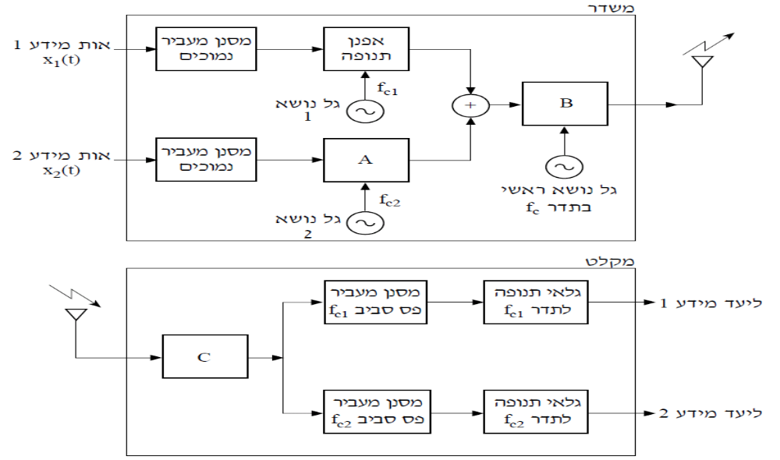

שאלה 40

נתון תרשים מלבנים של מערכת תקשורת הפועלת בשיטת ריבוב אפיקים בתדר FDM .
א. הסבר מהו הצורך בשימוש בשיטה זו. ב. זהה את היחידות A עד D והסבר תפקידן.
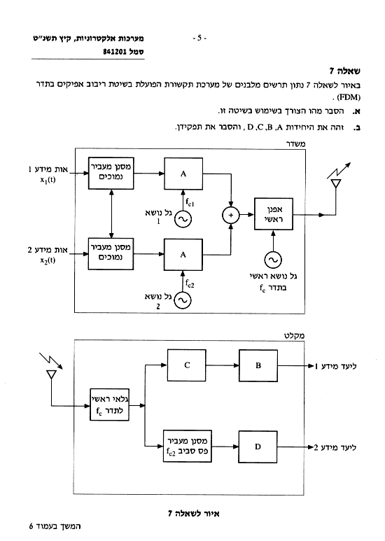
שאלה 41

נתון מלבן של אפנן PAM ומתחתיו אות המבוא המחזורי שלו Vi ואות הדגימה Vs .
א. הסבר את משפט הדגימה. ב. סרטט את Vo בהתאמה לאותות Vi ו Vs עבור1msec >= t >=0
ג. מהו התדר המרבי של Vi שעבורו תיתכן פעולת שחזור תקינה ?

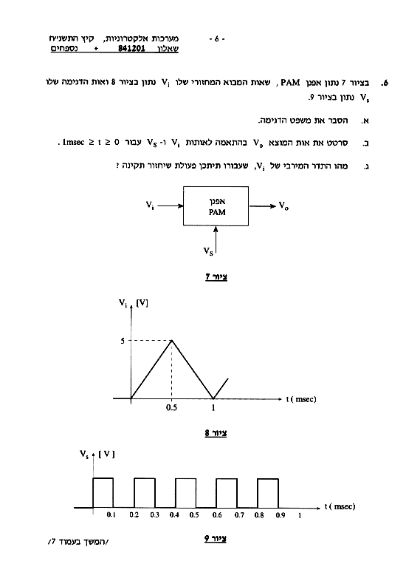

שאלה 42

נתון תרשים מלבנים של מערכת הפועלת בשיטת ריבוב אפיקים בזמן TDM . המערכת מקבלת שלושה מקורות : 1. V1(t) בעל ספקטרום תדרים של עד 1KHz . 2. V2 (t) בעל ספקטרום תדרים עד 4KHz . 3. V3(t) בעל ספקטרום תדרים עד 2KHz .
א. הסבר את פעולת המערכת ב. הסבר את משפט הדגימה וחשב את התדר המזערי הנדרש לפעולה תקינה של המערכת.
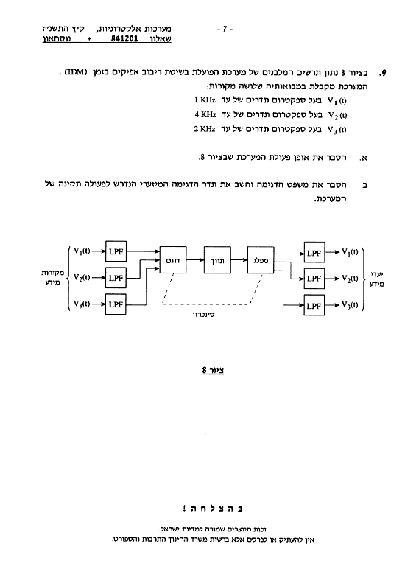

שאלה 43

- סרטט תרשים עקרוני של מעגל דגימה ושמירה והסבר את אופן פעולתו.
- מהם הגורמים הקובעים את זמן הדגימה של מעגל זה ?
- 1. רשום את משפט הדגימה של נייקויסט
  - מהו מרווח הזמן המרבי בין שתי דגימות עוקבות על פי משפט הדגימה של נייקויסט, כאשר האות הנדגם הוא אות שמע בתחום 200 עד 5000 הרץ.

שאלה 44

באיור לשאלה נתון תרשים מלבנים של מערכת חיצירת אות בשיטת מפתוח זיזת מופע ( PSK ).

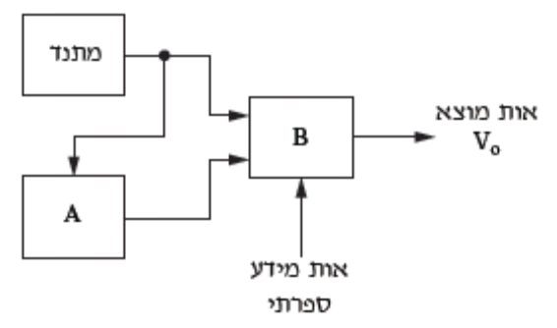
- ציין את שמה ותפקידה של כל אחת מהיחידות A ו B .
- סרטט את Vo שיתקבל במוצא המערכת כאשר אות המידע הוא : 101101 .
- צייו חיסרון של שיטת המפתוח PSK .

שאלה 45

- מהו תפקידו העיקרי של המודם בהעברת נתונים ספרתיים דרך קווי טלפון ?
- מה ההבדל בין מודם הפועל בתקשורת SIMLEX לבין מודם הפועל בתקשורת FULL DUPLEX ?
- מה היתרון של מודם 2W ( TWO WIRE ) על פני מודם 4W ( FOUR WIRE ) ?
- מהי המטרה של טכנולוגית ה ADSL ( קו מנוי ספרתי אסימטרי) ?

שאלה 46

באיור מופיע מעגל עקרוני של מערכת TDM לריבוב שני אותות V1 ו V2 .
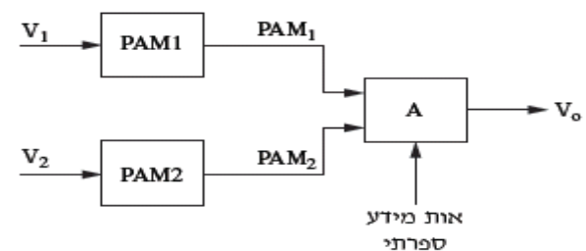
- ציין את שמה ותפקידה של היחידה A .
- באיור הבא מתוארים האותות PAM1 ו PAM2 כפונקציה של הזמן :

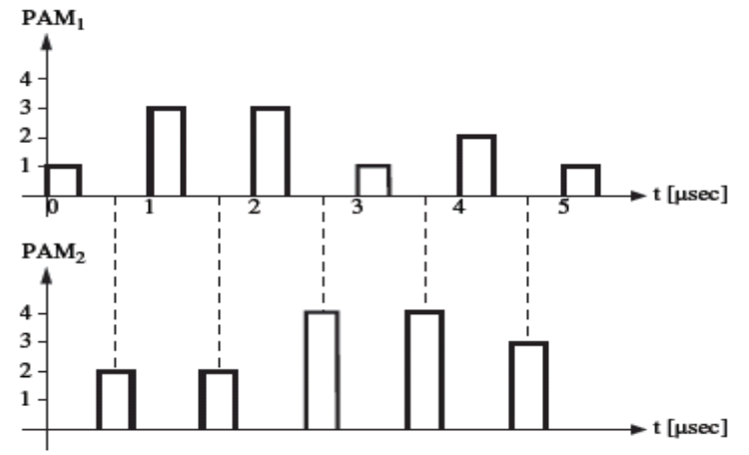
  - חשב את תדר אות המידע הספרתי . 2. צייר את Vo כפונקציה של הזמן.

שאלה 47

נדרש לשדר את אות המידע הספרתי 10111111101 :
- סרטט את אות המידע הספרתי כפונקציה של הזמן, כשהוא מקודד בקידוד NRZ .
- 1. מהי הבעיה שתיגרם עקב הרצף של שבעת ה '1' באות מידע זה, אם המקלט עובד בשיטה אסינכרונית ? 2. איך נפתרת הבעיה הזו בשיטת RZ ?
ג. סרטט את אות המידע הספרתי הזה בקידוד RZ .

שאלה 48

- מהו אפנון דופק מקודד ( PCM ) ומהו ייתרונו על פני אפנון תנופת דופק (PAM ) ?
- מהי מטרת הריבוב של אותות ספרתיים ?
- הסבר מהו ריבוב בתדר ( FDM ) ומהו ריבוב בזמן ( TDM ) .

שאלה 49

באיור לשאלה מופיעים אות מידע אנלוגי ואות הדגימה :
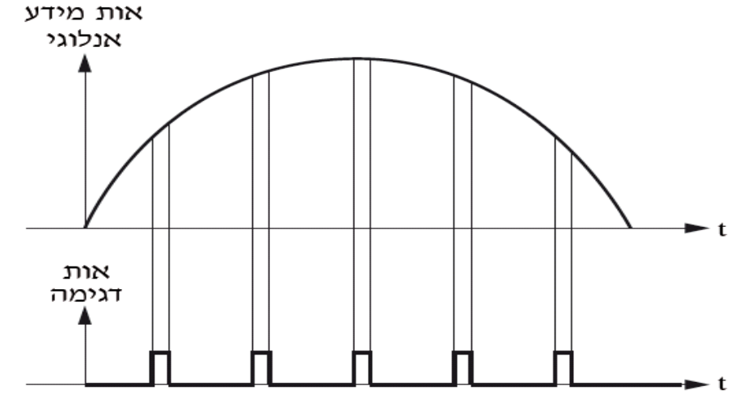
- סרטט בהתאמה את האות המתקבל באפנון PAM כפונקציה של הזמן.
- נתון התרשים הבא המתאר הפיכת אות אנלוגי לספרתי

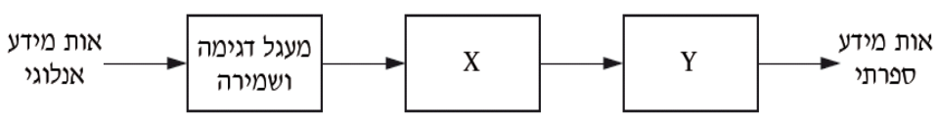
מהן היחידות X ו Y ומה תפקידן ?

